Beats大促节点数据化赋能电商广告精准营销
广 告 主：Beats
所属行业：数码
执行时间：2020.10.01-11.31
参选类别：效果营销类
营销背景
随着电商平台下各品牌前侧流量的竞争日益激烈，数据化赋能品牌生意增长已经为大多数品牌所熟悉和使用的玩法和模式，流量的精准度，运营节奏把控等生意节点操盘，也由原有的经验至上转化为数据加持的前瞻指导。
伴随前侧流量的逐步精细化，生意目标的数据化导向为品牌最终的核心处理方向以及重点把控节点，数据作为中台串联生意目标-广告投放-店铺运营机制三位一体的新玩法，指导品牌执行，促进生意整体提升。
营销目标
- 结合平台人群分层模型，细化生意目标，精准收割人群，分层运营品牌平台量化资产，促进品牌生意整体增长。
- 建立数据化广告投放机制，打造品牌数据-广告衔接新模式，针对当前电商环境下前侧流量竞争日益激烈痛点，提供精准营销方案。
策略与创意
- 前侧生意目标拆解，实现具体平台人群资产量级需求拟定，衔接消费者路径，针对进店和收割双点位监控，洞察历史数据配合各分层人群活跃渠道及我品牌强势广告渠道，产出核心渠道需求点。
- 人货场匹配，完成用户精准人群锁定，提供广告渠道触达精准人群画像，优化选品&素材，促进平台人群资产质量，提供高效收割方向。
- 专场期辅助监控机制，完成品牌意向，随平台节奏和消费者心智变化，动态调整投放渠道费用配比，完成生意目标达成。
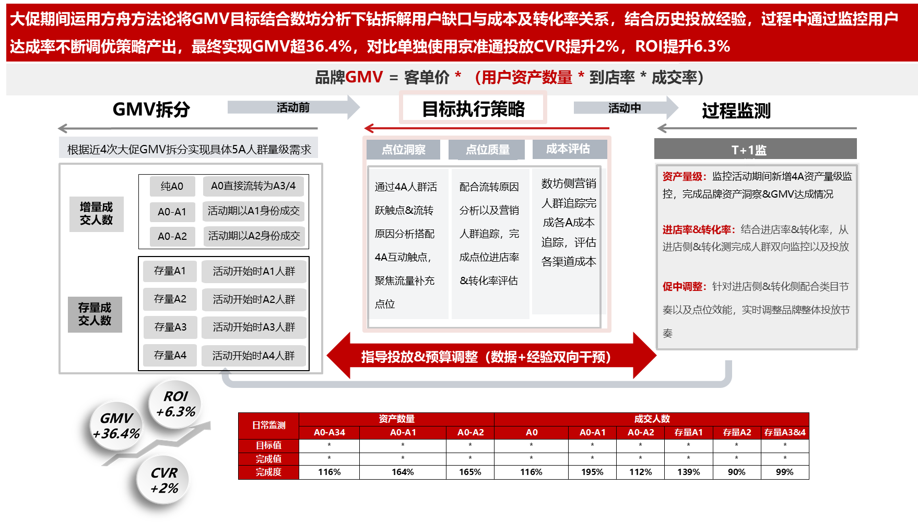
执行过程/媒体表现
- 蓄水期前【10月10日-10月20日】——结合历史数据，针对品牌整体生意目标进行资产量级预估。
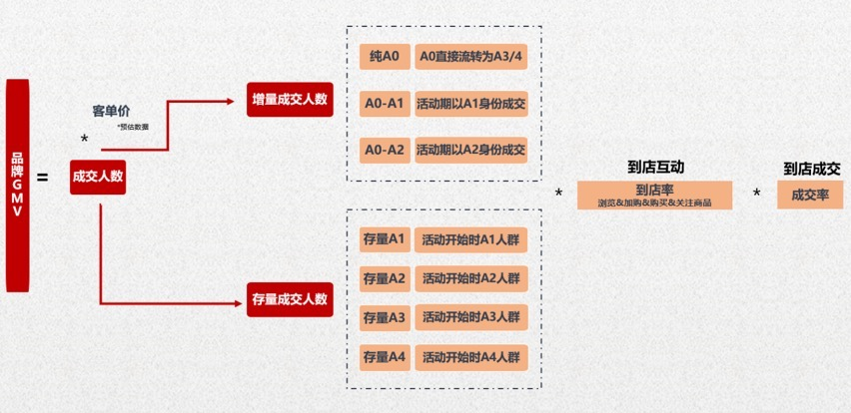
（图为前侧GMV人群资产拆分逻辑）
- 蓄水期【10月21日-10月31日】——针对所需资产量级进行前侧蓄水，促进品牌整体资产达成。
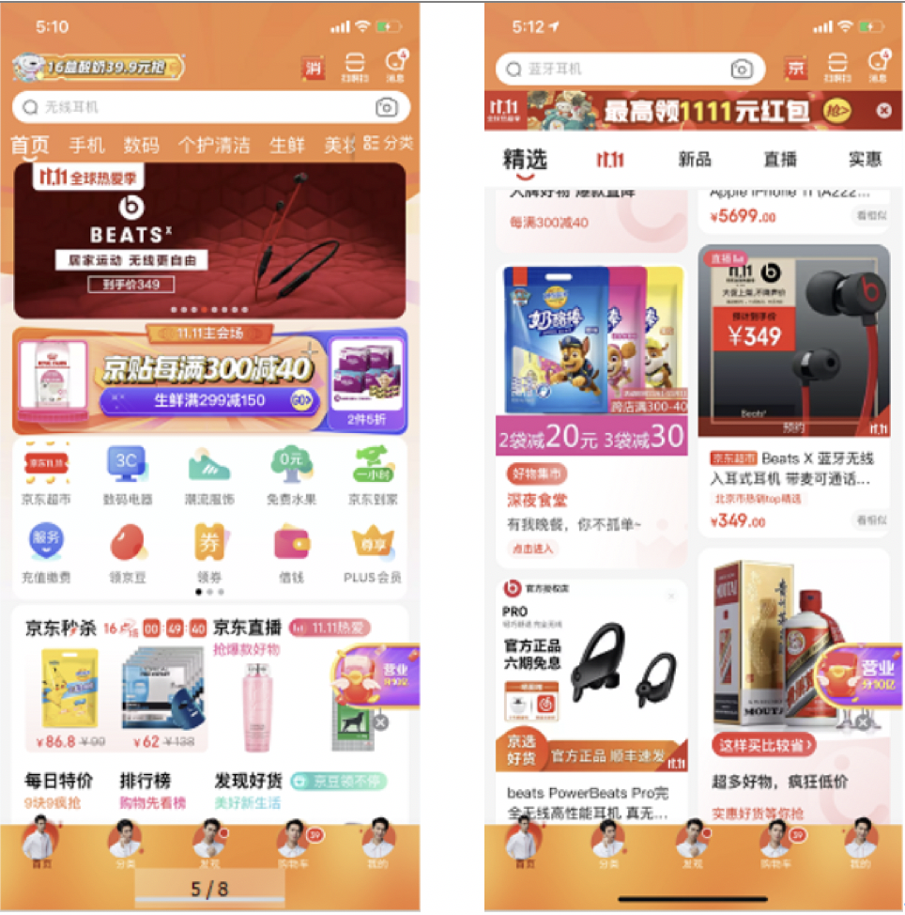
（前侧蓄水调整品牌投放比重，重点投放指定点位）
- 专场期间【11月1日-11月13日】——专场期结合用户消费链路，和各资产分层人群活动情况，调成、整投放比重，精准触达。
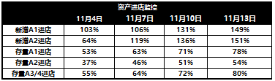
（监控指定人群，下钻细分人群专场期进店人数完成情况，引流进店调整）
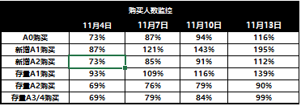
（监控指定人群，下钻细分人群专场期购买完成情况，侧重收割调整）
营销效果与市场反馈
- 超额完成品牌整体GMV目标，达成率达136.4%。
- 打造投放数据结合新玩法，对比传统投放，品牌目标更为立体，从消费者导向出发，投放节奏拆分结合用户纵向品牌心智与用户消费链路节奏，用户分层更加精细化，衔接成本指标，立体化投放。

